Top of Form

**Sơn Bằng: Kỷ niệm 70 năm đổi tên xã Hữu Bằng thành xã Sơn Bằng**

***Sáng ngày 8/11, Đảng ủy – HĐND – UBND – UBMTTQ xã Sơn Bằng long trọng tổ chức Lễ kỷ niệm 193 năm thành lập xã Hữu Bằng (1831 - 2024), 70 năm đổi tên xã Hữu Bằng thành xã Sơn Bằng (1954 - 2024). Về dự có đồng chí Trung tướng Hồ Quang Tuấn – Chủ nhiệm Tổng cục Công nghiệp Quốc phòng; đồng chí Trần Thế Dũng – Phó Bí thư TT Tỉnh ủy; đồng chí Bùi Nhân Sâm – Phó Ban Thường trực Ban Tuyên giáo Tỉnh ủy; đồng chí Lương Quốc Tuấn – Bí thư Huyện ủy Hương Sơn; đồng chí Nguyễn Viết Dũng – Phó Bí thư TT Huyện ủy; đồng chí Trần Bình Thân – Phó Bí thư Huyện ủy, Chủ tịch UBND huyện; các đồng chí trong BTV huyện ủy , lãnh đạo UBND huyện, các phòng ban, nghành cấp huyện, các doanh nghiệp và con em xa quê trên mọi miền Tổ quốc.***

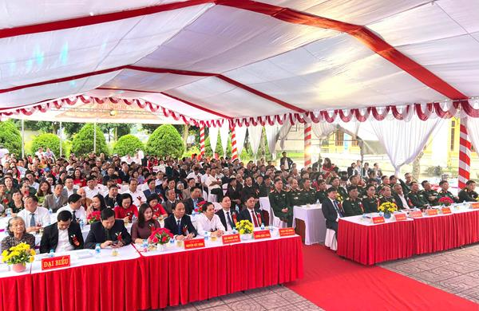

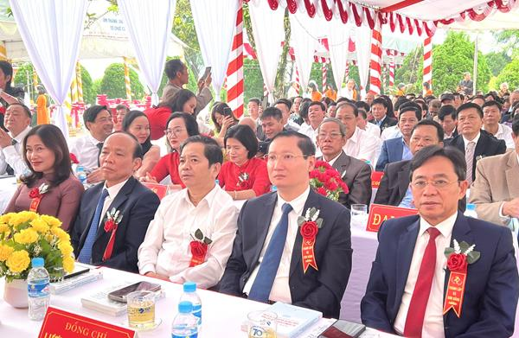

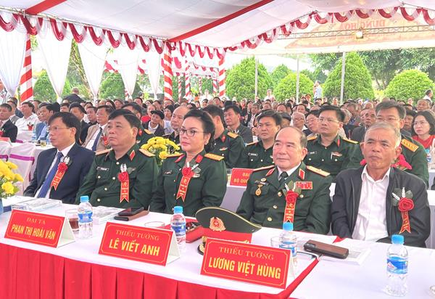

Các đại biểu tham dự lễ kỷ niệm

Hữu Bằng xưa nay là xã Sơn Bằng ra đời từ thời Lê sơ  nằm bên hữu ngạn sông Ngàn Phố, thuộc miền hạ của huyện Hương Sơn. Toàn xã hiện có 1.038 hộ với hơn 3.000 nhân khẩu. Là địa phương có truyền thống hiếu học, tôn sư trọng đạo là một nét đẹp của nhân dân Hữu Bằng. Hữu Bằng xưa nay vẫn biết đến là vùng đất văn vật, một điểm sáng văn hóa. Ngoài truyền thống hiếu học  Hữu Bằng xưa Sơn Bằng nay còn giàu truyền thống yêu nước. Trải qua 193 năm thành lập xã Hữu Bằng,70 năm đổi tên xã Hữu Bằng thành xã Sơn Bằng dù ở bất cứ giai đoạn lịch sử nào, Đảng bộ, chính quyền và nhân dân xã Sơn Bằng cũng luôn phát huy truyền thống cách mạng, tinh thần đoàn kết, năng động, sáng tạo, vượt qua khó khăn, thách thức, hoàn thành xuất sắc nhiệm vụ phát triển kinh tế - xã hội, xây dựng Đảng và hệ thống chính trị.  Đặc biệt, trong thời gian gần đây,  các mục tiêu kinh tế - xã hội của xã đều đạt và vượt so với kế hoạch đề ra. Năm 2015, xã Sơn Bằng được công nhận xã đạt chuẩn nông thôn mới, là địa phương duy nhất trong huyện đạt xã văn hóa NTM. Đời sống vật chất, tinh thần của Nhân dân được nâng lên, thu nhập bình quân đầu người đến nây đạt trên 45,6 triệu đồng/người/năm, hộ nghèo giảm còn 3,21%. Hệ thống  giao thông nông thôn được quy hoạch mở rộng , 100% đường trục thôn, ngõ xóm liên gia được bê tông hóa, 5/5 thôn đều đạt khu dân cư NTM kiểu mẫu.

Với những đóng góp to lớn trong công cuộc bảo vệ và xây dựng Tổ quốc Đảng bộ ,chính quyền, và Nhân dân xã Sơn Bằng vinh dự được Đảng và nhà nước tặng thưởng nhiều danh hiệu cao quý:  Anh hùng LLVT Nhân dân, Huân chương chiến công hạng nhất, hạng nhì và nhiều phần thưởng cao quý khác.  
 Kỷ niệm 193 năm  thành lập xã Hữu Bằng, 70 năm đổi tên xã Hữu bằng thành xã Sơn Bằng là dịp để Đảng bộ, chính quyền, nhân dân xã Sơn Bằng ôn lại chặng đường xây dựng và phát triển, đúc rút những bài học kinh nghiệm để thực hiện tốt các mục tiêu, nhiệm vụ trong những năm tiếp theo, phấn đấu xây dựng xã Sơn Bằng sớm hoàn thành mục tiêu xã NTM nâng cao.

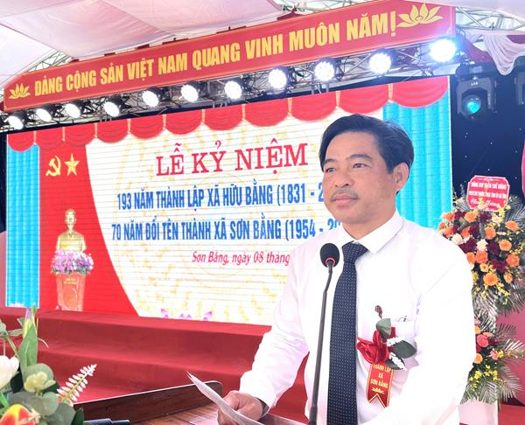

Đồng chí Lê Văn Hoàng - Bí thư Đảng ủy xã Sơn Bằng phát biểu tại buổi lễ

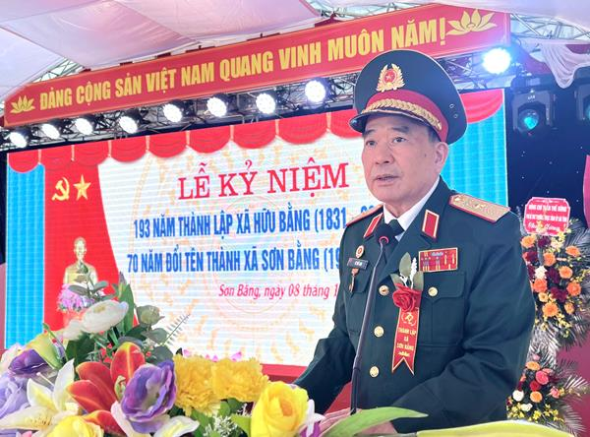

Đồng chí Thiếu tướng, Nhà giáo ưu tú Lê Viết Anh - Nguyên Phó Chính ủy Trường Sĩ quan Lục quân 1, đại diện người con xa quê phát biểu tại buổi lễ kỷ niệm

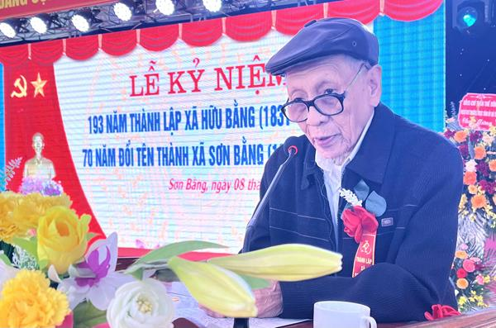

Ông Phạm Quang Liên - Nguyên Bí thư Đảng ủy xã Sơn Bằng đại diện lãnh đạo xã qua các thời kỳ phát biểu tại buổi lễ.

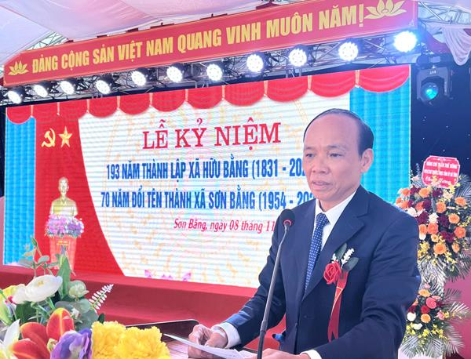

Đồng chí Nguyễn Viết Dũng – Phó Bí thư TT Huyện ủy phát biểu tại lễ kỷ niệm

Phát biểu tại lễ kỷ niệm đồng chí Nguyễn Viết Dũng – Phó Bí thư TT Huyện ủy đã chúc mừng những thành tích trên các lĩnh vực mà Đảng bộ, chính quyền và Nhân dân xã Sơn Bằng đã đạt được trong quá trình xây dựng và phát triển trong thời gian qua. Đồng thời đồng chí Phó Bí thư TT Huyện ủy đề nghị trong thời gian tới địa phương tiếp tục khơi dậy và phát huy truyền thống quê hương cách mạng, anh hùng khát vọng vươn lên, tinh thần tự lực, tự cường và trách nhiệm của mỗi công dân nhằm tạo dưng môi trường và động lực mới cho xây dựng và phát triển xã nhà bền vững, thực hiện có hiệu quả Chương trình Mục tiêu quốc gia xây dựng NTM, chương trình mỗi xã một sản phẩm Ocop. Làm tốt công tác tuyên truyền, huy động sức dân và các nguồn lực để củng cố, nâng cao chất lượng các tiêu chí xã NTM, phấn đấu sớm xây dựng xã đạt chuẩn NTM nâng cao. Tiếp tục làm tốt công tác xã hội hóa nguồn lực nâng cấp các di tích LSVH, cơ sở vật chất trường học, trạm y tế , công tác an sinh xã hội.

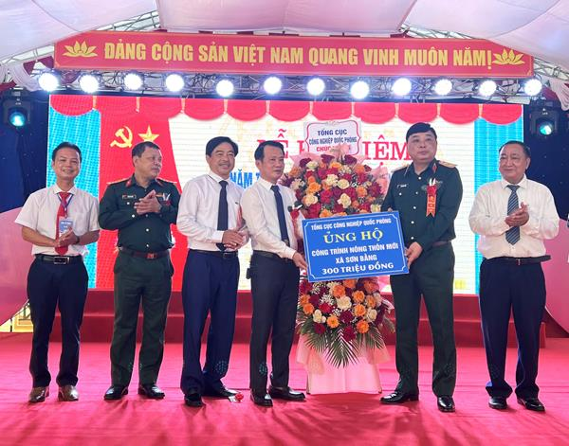

 Tổng cục Công nghiệp Quốc phòng đã ủng hộ 300 triệu đồng cho xã Sơn Bằng để xây dựng các công trình NTM ...

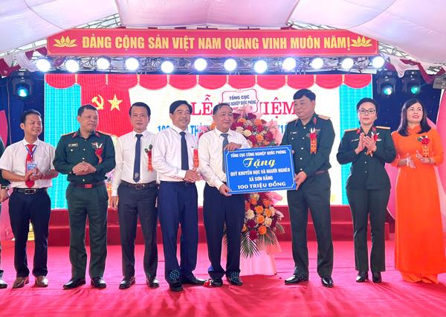

... và trao tặng 100 triệu đồng cho Quỹ khuyến học và người nghèo xã Sơn Bằng.

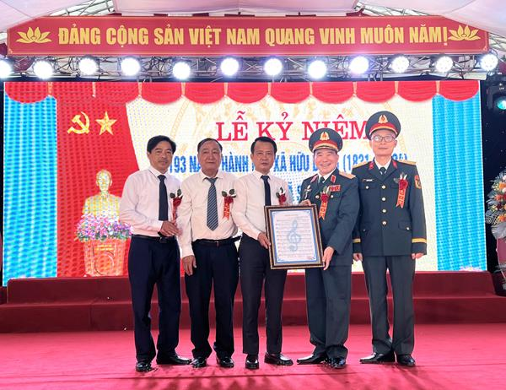

Đồng chí Thiếu tướng, Nhà giáo ưu tú Lê Viết Anh - Nguyên Phó Chính ủy Trường Sĩ quan Lục quân 1 đã trân trọng kính tặng Đảng bộ, Chính quyền và Nhân dân xã Sơn Bằng bản quyền tác phẩm bài hát” “Ta yêu đất mẹ Sơn Bằng”.

Cũng tại lễ kỷ niệm Tổng cục Công nghiệp Quốc phòng đã ủng hộ 300 triệu đồng cho xã Sơn Bằng để xây dựng các công trình NTM và trao tặng 100 triệu đồng cho Quỹ khuyến học và người nghèo xã Sơn Bằng.

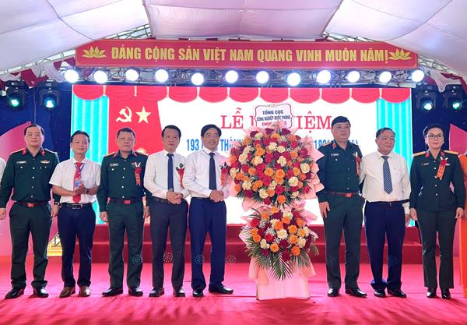

Đồng chí Trung tướng Hồ Quang Tuấn – Chủ nhiệm Tổng cục Công nghiệp Quốc phòng - Bộ Quốc phòng tặng hoa chúc mừng

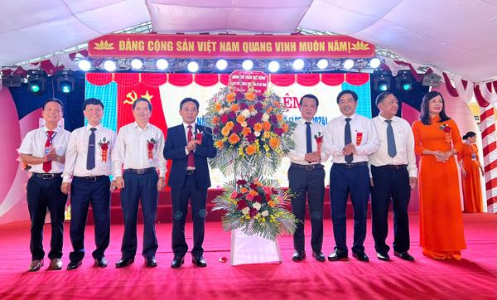

Đồng chí Trần Thế Dũng – Phó Bí thư TT Tỉnh ủy; đồng chí Bùi Nhân Sâm – Phó Ban Thường trực Ban Tuyên giáo Tỉnh ủy tặng hoa chúc mừng

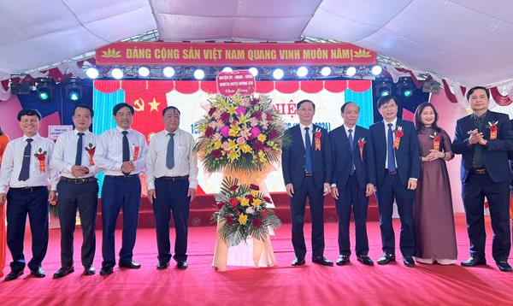

Các đồng chí lãnh đạo huyện Hương Sơn tặng hoa chúc mừng

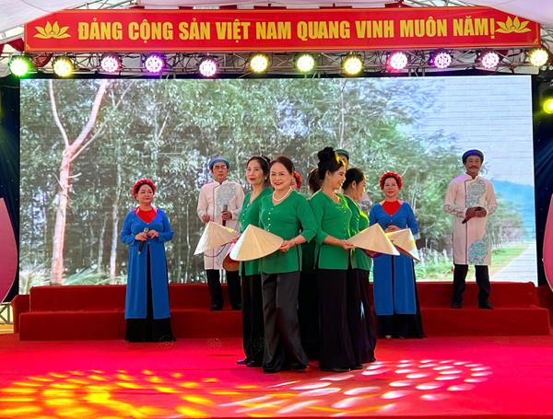

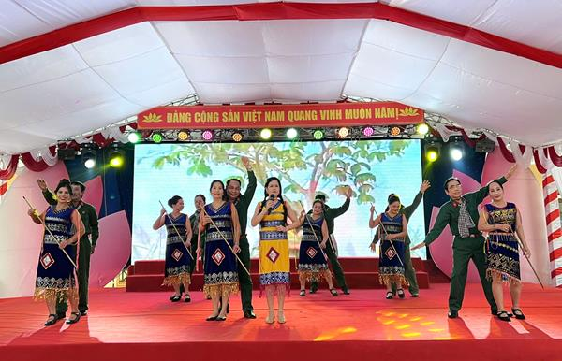

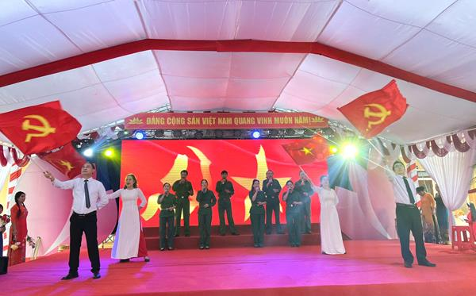

Một số tiết mục văn nghệ

**Tin cùng chuyên mục**

Ghi rõ nguồn http://huongson.hatinh.gov.vn khi bạn phát hành lại thông tin từ Website này.

Bottom of Form